Jíme zdravě – salát

V tomto pracovním listě si děti připomenou některé názvy zeleniny. Doplní a přepíší postup přípravy salátu. Pracovní list je vhodný pro 2. třídu.
Salát
__________________________________________________

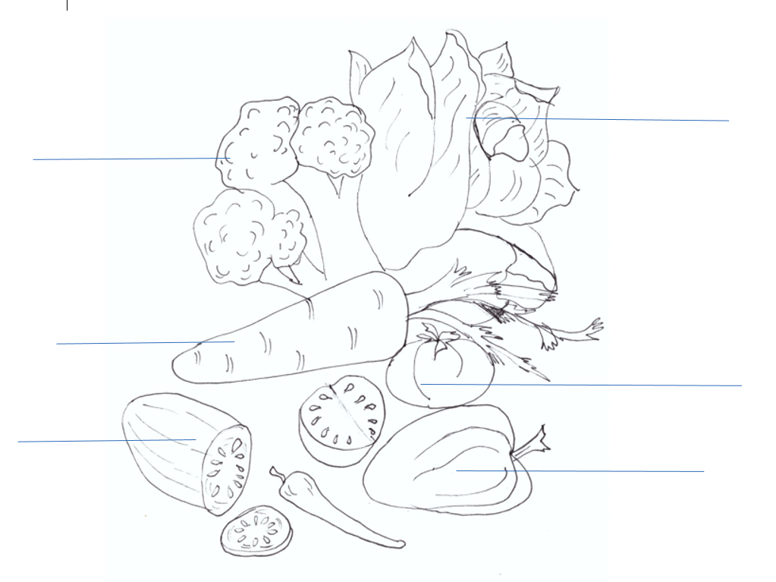
- Z videa jsme se dozvěděli, že máme saláty listové a také saláty, které prostě namícháme a osolíme. V těchto salátech hraje důležitou roli zelenina. Vybarvi a pojmenuj zeleninu na obrázku.

- Salát si můžete také připravit doma. Doplňte chybějící názvy surovin na salát.

- Jedna žlutá P __ __ __ __ __ __
- Polovina zelené O __ __ __ __ __
- Čtyři červená R __ __ __ __ __ __
- Jeden listový __ __ __ __ __
- Kapka olivového O__ __ __ __
- Snítka P __ __ __ __ __ __ __
- Špetka __ __ __ __

- Z popisu postupu, jak salát připravit, zmizely všechny háčky a čárky. Doplňte je a postup správně přepište.

Postup:
Zeleninu nakrajime na male kousky. Vlozime do
misy. Vse dobre promichame a pridame kapku oleje
a spetku soli.

Co jsem se touto aktivitou naučil/a:
………………………………………………………………………………………………………………………………………………………………………………………………………………………………………………………………………………………………………………………………………………………………………
Autor: Mgr. Veronika Svobodová
Toto dílo je licencováno pod licencí Creative Commons [CC BY-NC 4.0]. Licenční podmínky navštivte na adrese [https://creativecommons.org/choose/?lang=cs].
Zdroj obrázku: vlastní archiv autorky

